

南韓田仁智 美國女子高球公開賽封后
中廣新聞網 – 2015年7月13日 上午8:33

相關內容
- 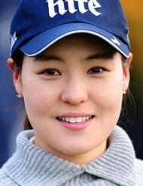觀賞相片
南韓田仁智 美國女子高球公開賽封后
南韓女子高球選手（田仁智）在美國女子高球公開賽奪冠，這是她第一次參加美國女子公開賽。
年僅20歲的（田仁智），在最後一輪打出低於標準四桿，以低於標準八桿的272桿總成績奪冠，第三輪結束時還領先的南韓選手（梁熙英），最後一輪打出高於標準一桿，以為十拿九穩的冠軍，最後飛了。
球后（朴仁妃）與美國的（路易絲），以275桿並列第三。
我國選手表現最好的是（李旻），成績279桿，與高寶璟並列第12名。（圖片取材自網路）

